МИНИСТЕРСТВО ОБРАЗОВАНИЯ РЕСПУБЛИКИ БАШКОРТОСТАН
МУНИЦИПАЛЬНОЕ ОБРАЗОВАТЕЛЬНОЕ БЮДЖЕТНОЕ УЧРЕЖДЕНИЕ ДОПОЛНИТЕЛЬНОГО ОБРАЗОВАНИЯ
«УФИМСКИЙ РАЙОННЫЙ ДОМ ДЕТСКОГО ТВОРЧЕСТВА»
МУНИЦИПАЛЬНОГО РАЙОНА УФИМСКИЙ РАЙОН

Номинация «Этноэкологические исследования»

«Экология народной игрушки»

Подготовила:
Тагирова Рушана Ильдаровна,
учащаяся 10 класса
МОБУ СОШ с. Нурлино Уфимского района
обучающаяся МОБУ ДО
«Уфимский районный Дом детского творчества»
студия «Радуга»

Руководитель:
Гильмутдинова Нафиса Рабисовна,
педагог дополнительного образования
МОБУ ДО «Уфимский районный Дом детского творчества»

Уфимский район – 2019 год
ОГЛАВЛЕНИЕ

ВВЕДЕНИЕ…………………………………………………………………….….3

ГЛАВА 1. ТРАДИЦИОННАЯ ИГРУШКА КАК ДУХОВНАЯ ЦЕННОСТЬ...3
  - К истокам народной культуры………….…………………………...…….4
  - Традиционные игрушки башкир…………………………………………..4
  - Игрушки в произведениях известных писателей………………………...5
  - Чем играли в детстве наши бабушки?.…………………….……………...6
  - Игра с тележкой – «Атлы уйнау» - любимая игра детей в прошлом…...6
ГЛАВА 2. РОЛЬ ИГРУШКИ В СОВРЕМЕННОМ МИРЕ ……………..…….7
2.1. Анкетирование учащихся школы села Нурлино Уфимского района……..7
2.2. От предмета культа – к развивающим играм......................................……....8
2.3. Возрождение народной игрушки в Уфимском районе……………………..8
2.4. Экскурсия в мастерскую по лепке игрушек из глины……………………...9

ГЛАВА 3. ЛЮБИМАЯ ИГРУШКА – СВОИМИ РУКАМИ…………………....9
3.1. Изготовление игрушек из природного материала – шерсти……………….9
3.2. Проведение мастер-классов по изготовлению игрушек ………………….10

Заключение………………………………………………………………………..11
Использованная литература………………………………………………...……12

ВВЕДЕНИЕ

Стремительно расширяется и претерпевает модернизацию рынок детских игрушек, и современная игрушка неоднозначно влияет на социализацию детей. А ведь игрушка для детей - не просто забава, им он осваивает огромный, сложный мир, постигает законы человеческих взаимоотношений и вечные истины.
Сегодня появилось много опасных для нравственного и психического здоровья детей игрушек. Они не только не эстетичны, но еще изготовлены из токсичного материала. А ведь в прошлом игрушку изготавливали из природного материала. Эти игрушки, впитавшие в себя энергетику природы, были приятны на ощупь и полезны для здоровья, ведь умелец, создавая ее, вкладывал в нее душу. Экология души, экология игрушки – эти понятия актуальны сегодня как никогда.
Наши исследования затрагивают очень важную тему – какая игрушка нужна современному ребенку?
Тема моей работы: «Экология народной игрушки».
Цель: Изучение проблемы использования детской игрушки в воспитании детей.
Задачи:
- Изучить роль игрушки в жизни человека;
- изучить, какое влияние оказывает игрушка на детей;
- исследовать, есть ли сегодня место игрушке из прошлого;
- изготовить игрушки из природного материала – шерсть.

Объект исследования: Процесс воспитания детей посредством игрушки.
Предмет исследования: Игрушка как средство воспитания детей.
Гипотеза: Игрушка обладает большими возможностями как средство воспитания, это связующее звено между внешним и внутренним миром растущей личности.
Новизна работы в том, что для популяризации традиционной игрушки была изготовлена коллекция – реконструкция традиционных игрушек.
Методика исследования:
- изучение литературы и Интернет-ресурсов по данной теме;
- беседа с людьми старшего поколения, с народными мастерами;
- анкетирование и опрос учащихся;
- проведение мастер-классов в младших классах по изготовлению тряпичной куклы и войлочных елочных игрушек;
- изготовление панно и игрушек из природного материала. Расчет экономической выгоды изготовления войлочных игрушек.

ГЛАВА 1. ТРАДИЦИОННАЯ ИГРУШКА КАК ДУХОВНАЯ ЦЕННОСТЬ

  - К истокам народной культуры
История возникновения игрушек тесно связана с появлением первых людей. Некоторые ученые считают, что игрушки появились в первобытном обществе совместно с орудиями труда. Они выглядели как уменьшенная копия оружия и орудий труда, что помогало детям осваивать жизненно необходимые навыки [6, 75].
Игрушки символизировали то тайное, волшебное, что есть в человеческой душе. Условная человекоподобная фигурка когда-то выполняла магическую роль, служила оберегом. Она участвовала в обрядах и праздниках, в ритуальных событиях круга жизни, сопровождая рождение, свадьбу, уход к предкам.
Народная кукла была многофункциональной: в одном и том же обличье она могла выполнять разные роли. Детская забава, средство воспитания, предмет магии, праздничный подарок, свадебный атрибут, украшение – все эти значения вплетались воедино, в одну, самую главную функцию – духовную функцию общения [11, 5].

Деревенские люди всегда стремились к общению, потребность в котором была жизненно необходима и выражалась буквально во всем: в поступках, в поведении, в вещах, в труде, в творчестве. Потребность эта четко выражалась и в игрушке. Она была одним из тех веками проверенных средств, с помощью которого старшее поколение могло передавать, а младшее принять, сохранить и передать дальше важную часть накопленного опыта. Насквозь пропитанная житейским духом, она тянула живую ниточку связи с народным культурным наследием, с прошлым - далеким и все равно близким. Потешная копилка народной памяти! В этом заключена основная духовная ценность народной игрушки [17].

1.2. Традиционные игрушки башкир

Наши предки, башкиры, для изготовления игрушек широко использовали природные материалы: дерево, кость, камень, перья птиц, стебли растений и т.д. (приложение 1, рис.1.2.3). Наиболее популярными являлись куклы. Их делали: из дерева - раздвоенная веточка служила основой туловища куклы и ног. Из соломы (һалам ҡypcaҡ): скручивали пучок соломы, перегибали пополам и перевязывали нитками по линии шеи и талии. Из лоскутов ткани: сшитые основы для головы, туловища, рук, ног набивали мхом и соединяли. Волосы делали из конопли, мочала, шерсти, глаза и брови рисовали углём. Также изготавливали безликих кукол (верили, что в куклы с изображением лица вселяется душа)
К традиционной игрушке относятся предметы в виде военного и охотничьего снаряжений. Наиболее распространёнными были лук (йәйә) и стрелы (уҡ). Изготавливали лук из веток клёна, осины или рябины. Тетивой служили бечёвки из скрученного конского волоса (ат ҡылы) или сухожилия. Стрелу заостряли, надев на неё железный наконечник (башаҡ). Оперение стрел делали из гусиного пера (ҡаҙ ҡауырһыны). Популярными были деревянные сабли (ҡылыс), копья (һөңгө), берестяные колчаны для стрел.
Транспортные средства в играх представлены набором тележек (арба), повозок, саней (сана). Известны тележки 1-колёсные, 2-колёсные с двумя длинными ручками и низким кузовом, 4-колёсные. Осенью и весной популярностью пользовались деревянные ходули (ағас аяҡ, оҙон аяҡ, торна аяҡ). Разнообразием отличались свистульки (һыҙғыртҡыс) из бересты, веток деревьев, глины. Широко использовались мячи тряпичные, набитые лоскутами, мхом, мячи из кожи. В лесных районах были распространены мячи из берёзовой или хвойной чаги, капа, корня дуба [1,24].
Употреблявшийся в башкирских играх мяч скатывался из шерсти, как войлок. [10,233 ].
Музейные коллекции и материалы по башкирским игрушкам немногочисленны. Это коллекция из 91 игрушки в Музее археологии и этнографии в г.Уфа. Четыре игрушки из различных коллекций в Российском этнографическом Музее в Санкт-Петербурге, в том числе два предмета из коллекции С.И.Руденко. Экспедиция в Бурзянский район Башкирской АССР в 1936 и 1937 годах под руководством Белицер В.В. приобретала игрушки, которые затем попали в Музей игрушек в Сергиев-Посад (Загорск) [12,2]. Опись предметов коллекции насчитывает 16 предметов (приложение 2, рис.4,5), (приложение 10 , табл.)

1.3. Игрушки в произведениях известных писателей

Сергей Тимофеевич Аксаков в своем произведении «Детские годы Багрова- внука» пишет: «Игрушки у нас были самые простые: небольшие гладкие шарики или кусочки дерева, которые мы называли чурочками; я строил из них какие-то клетки, а моя подруга любила разрушать их, махнув своей ручонкой» [2,42].
Про игрушки в произведении «Радость нашего дома» башкирский писатель Мустай Карим пишет так: «Я беру сестру за руку и подвожу ее к сундуку. Потом достаю из-под кровати ящик со всеми игрушками. У меня вещей порядочно: каменный конь, деревянное ружье, маленькая тележка, ракушка, желуди, камешки, лист бумаги с наклеенными на нем картинками. А еще красновато-зеленый попугай и ножичек с железной ручкой. Вот сколько у меня игрушек!»
Интерес писателей вызывает душевный мир ребенка. Игрушка их привлекает как глубокое переживание, сохраняющееся в памяти.

  - Чем играли наши бабушки в детстве?

Моя бабушка Зигания Аюпова, 1944 года рождения, вспоминая своё детство, рассказывала, что в детстве нужно было много помогать взрослым. Но все же они находили время и для игры. Для изготовления куклы они использовали 3 платка. Первый сворачивали в «рулетик», второй завязывали, как платок, а в третью заворачивали куклу, как в пеленку (приложение 3, рис. 6).
Другая моя бабушка, Дамира Камалова, 1943 года рождения, рассказала, что ее папа был пимокатом, у них были разные колоды для валяния валенок. Они с девочками пеленали колоды в разные тряпки и играли. Еще бабушка рассказала, как они делали мячик: куски овечьей шерсти долго катали в руке, пока шерсть не приобретала форму шара. Такие войлочные мячи были мягкие, но не прыгали.
Ветеран труда, бывшая учительница нашей школы Ямиля Халикова, 1950 года рождения, рассказала, что они собирали разные красивые стеклышки и камушки возле речки и играли ими.

1.5. Игра с тележкой – «Атлы уйнау» - любимая игра детей в прошлом

Руководитель фольклорно-театральной студии «Дуслык» из нашего села Гульфина Гиндуллина рассказала, что одна из самых увлекательных и интересных игр детей в прошлом – «Атлы уйнау» («Игра с лошадкой»). Гульфина Нуррахмановна подготовила выступление-инсценировку и познакомила учащихся школы с этой детской народной игрой (приложение 3, рис.7).
Девочки считалкой выбирают одного из мальчиков, который начинает игру. Его «запрягают» в тележку – «белекей арба», предназначенную для перевозки мешков и другого небольшого груза (приложение 1, рис.2). Девочки садятся на тележку и мальчик-«лошадка» катает их. Девочки радуются и громко смеются. Так все мальчики по очереди играют роль «лошадки», каждый старается катать девочек лучше всех. Потому что девочки потом выбирают лучшую лошадку. А кому не хочется быть лучшим в глазах девочек?
Таким образом, в прошлом дети играли в коллективные игры. Для игры использовали тележки, предназначенные для хозяйственных работ.

ГЛАВА 2. РОЛЬ ИГРУШКИ В СОВРЕМЕННОМ МИРЕ

2.1.Анкетирование учащихся школы села Нурлино Уфимского района

Мы провели анкетирование с целью изучения, какие любимые игрушки у детей. Участвовало 26 учеников 1 класса. Первоклассники на уроке нарисовали ответ на вопрос: Какая у тебя любимая игрушка? (приложение 4, рис. 8).

Твоя любимая игрушка? | девочки
Мягкая игрушка | 8
Кукла | 5

Твоя любимая игрушка? | мальчики
Машинка | 4
Пистолет | 2
Электрифицированная игра | 3
Робот | 4

Опрос первоклассников показал, что любимая игрушка - мягкая игрушка, кукла, машинки, роботы.
Результат анкетирования учащихся 3-4 классов показал: большинство (20 из 35 детей) назвали любимой игрушкой телефон или компьютер. Это значит, что дети с 9-10 лет сегодня предпочитают игре с игрушками компьютерные игры и игры в гаджеты.
Учащиеся старших классов ответили на вопросы о традиционных игрушках башкир:

Умеешь ли ты делать: | всего мальчиков | да | нет
лук и стрелы | 12 | 9 | 3
Свисток из ветки | 12 | 10 | 2
мяч | 12 | 8 | 4

Умеешь ли ты делать: | всего девочек | да | нет
тряпичную куклу | 14 | 12 | 2
куклу из соломы | 14 | 10 | 4
мяч | 14 | 10 | 4

Анкетирование показало, что большинство учащихся старших классов умеют делать традиционные игрушки башкир.
2.2. От предмета культа – к развивающим играм

Игрушка из прошлого – это произведение искусства, это часть народной культуры. К сожалению, сегодня магазины заполнили агрессивные и уродливые игрушки. А они пробуждают в детях такие качества, как враждебность и злость. А некоторые игрушки провоцируют страх и даже преждевременные сексуальные проявления. Именно поэтому родителям сегодня очень важно правильно выбирать игрушки.
Современные дети постарше больше любят играть в компьютерные игры. Ученые доказали, что дети, которые увлечены различными гаджетами, отстают в развитии. Компьютер приносит пользу, если это программы с обучающими играми. И родители должны правильно организовать рабочее место и ограничить игру до 30 мин в день.
Очень полезны детям настольные дидактические игры, которые положительно влияют на умственное развитие.

  - Возрождение народной игрушки в Уфимском районе

В нашем районе активно развиваются народные ремесла. Народная игрушка – одна из любимых видов творчества мастериц района. Ирина Иванова из Красного Яра изготовила коллекцию игрушек – домовят: каких только у нее их нет, ни один не повторяется.
Екатерина Рубенок в своей мастерской «Кукольный чемодан» мастерит игрушки – народные тряпичные куклы. Куклы у мастерицы в народных костюмах, в ситцевых сарафанчиках, маленьких лапоточках. Они все уникальные: это как ожившая сказка, все куклы как живые. (приложение 5, рис.10,11).
Земфира Прокофьева из Нижегородки делает ростовые куклы и маски животных. Ни один праздник не проходит без ее ярких, красивых игрушек. (приложение 5, рис.12).
В нашем селе живет мастерица - рукодельница Залифа Нургалиева. Она связала целую коллекцию мягких игрушек. Она мать 5 детей, и вместе с детьми они любят делать кукол и мягкую игрушку своими руками. «Мои дети очень любят эти уютные тихие вечера за изготовлением игрушек», - говорит Залифа апай.
Выставки народных игрушек очень популярны у нас в районе. Ни одно мероприятие не проходит без уникальных выставок народных игрушек наших мастериц.

  - Экскурсия в мастерскую по лепке игрушек из глины
Мы побывали в мастерской игрушек Натальи Воскресенской в селе Николаевка. Вот уже 15 лет она учит детей делать глиняные игрушки. Сколько же здесь игрушек: таких ярких и красочных! Из комка глины можно создать бесконечное количество образов. Наталья Петровна учит детей красоте и волшебству, недаром ее студия называется «Волшебная глина». Она знакомит их с историей, бытом разных народов, с видами народной глиняной игрушки: Дымковской, Филимоновской, Калининской, Каргопольской и др. Особенно дети любят делать сюжетную лепку по русским народным, башкирским сказкам и других народов Башкортостана (приложение 6, рис.13,14).
Глиняная игрушка передаёт характер, эмоции, внутренний мир и состояние души ребенка. Наталья Петровна уверена, что занятия с глиной можно назвать глинотерапией.

ГЛАВА 3. ЛЮБИМАЯ ИГРУШКА – СВОИМИ РУКАМИ

3.1. Изготовление игрушки из природного материала – шерсти

Любимая игрушка из детства моей бабушки – это мячик из шерсти. Я тоже решила сделать свой мячик. Он получился современный и яркий. Древнее ремесло моих предков - войлок, дошедший до нас из глубины веков, обрел новую жизнь. Еще я изготовила и другие, всеми любимые игрушки: пирамидку, матрешку, неваляшку, Мишку, Снегурочку, кубики и домик из шерсти (приложение 7, рис.15,16). Панно «Кукольный театр» и «Башкирская Матрешка» тоже изготовлены в технике войлоковаляния (приложение 8, рис.17,18).
Изготавливая игрушки, я поняла, что нужно делать их с любовью, и они получатся такими теплыми и добрыми.
Изготовив игрушки из шерсти, мы сделали калькуляцию использованного материала. У нас ушло на работу 5 пачек шерсти (50 гр по 90 руб): 90х5=450руб. Поролон 1.5х1 м по цене 350 руб. Иглы для валяния: 2 штуки по цене 60 руб. Итого: 920 руб. я потратила на изготовление коллекции игрушек из 5 предметов. В интернете мы нашли цены на такие игрушки ручной работы, где каждая из игрушек стоит около 1000 руб. Значит, экономически очень выгодно делать игрушки-сувениры своими руками.
Игрушки, которые я изготовила сама, могут служить для украшения интерьера детской комнаты или детского учреждения. Могут быть подарками друзьям, родным и близким.
В перспективе хотим воплотить идею изготовления игрушек из шерсти для слабовидящих детей из интерната. Тактильные ощущения, тепло и энергетика природного материала будут исцелять и дарить радость детям.
3.2. Проведение мастер-классов по изготовлению игрушек

Игрушка – наиболее доступное детям произведение искусства. В целях ознакомления детей с произведением народной культуры, мы провели мастер–класс по изготовлению народной куклы.
Изготовление тряпичной куклы в младших классах показал, что многие дети с удовольствием делают игрушки своими руками. (приложение 9, рис.19).

Новогоднюю елочку в студии «Радуга» ребята из младшей группы украсили игрушками из природного материала - шерсти (приложение 9 , рис.20).
Изготовление игрушек способствует развитию творческих способностей, аккуратности, усидчивости. Работа с шерстью полезна для здоровья, она благотворно действует на эмоциональное состояние.
Изготовление игрушек своими руками очень важно для развития мелкой моторики у детей, при развитии которой активируются зоны, отвечающие за речь и умственные способности ребенка.
На мастер-классах дети узнали традиции и обычаи, связанные с народной куклой, прикоснулись к природе при помощи натуральных материалов – ткани, шерсти, дерева.

ЗАКЛЮЧЕНИЕ

Народная игрушка изготовлена мастером в соавторстве с природой. Это игрушка с душой, впитавшая тепло рук и частичку души мастера. Первые игрушки, изготовленные из природного материала, доказывают, что человек и природа в прошлом – это одно целое. Традиционная игрушка – это символ единения человека и природы.
Сегодня традиционная игрушка нуждается в нашей защите. Мой личный вклад в ее популяризацию – это реконструкция всем известных и любимых игрушек из экологически чистого материала – шерсти.
Современная игрушка должна приносить детям радость и создавать условия для развития, оставляя возможность для самостоятельного творчества, иметь запас игровых возможностей и быть занимательной, способствовать формированию любознательности, интереса к окружающему миру, проявлению гуманных чувств.
Роль игрушки для человека во все времена неоценима. Она – носитель духовных ценностей, хранитель опыта прошлого, воплощение гармонии природы и красоты.
Итак, результатом исследования стали выводы:
1. Роль игрушки в жизни человека незаменима;
2. История народной игрушки показала ее глубокие воспитательные и образовательные функции;
- Сохранение, восстановление, преумножение традиционной игрушки в нашем районе ведут народные умелицы;
- Изготовление игрушек приносит не только моральное удовлетворение, но и экономическую выгоду.

Наша гипотеза подтвердилась:
Игрушка содействует формированию личности ребенка, обладает большими возможностями как средство воспитания.
Игрушки развивают воображение, учат детей общаться с миром – быть родителями, заботиться об окружающих людях и животных и многому другому из того, что понадобится во взрослой жизни. Игрушка воспитывает доброту, милосердие, сострадание, те качества человека, которые в наше время так необходимы не только детям, но и взрослым.
Мы считаем, что будущее – за «экологической» игрушкой, изготовленной из безопасных материалов в соответствии с принципами сбережения природных ресурсов. Она будет прививать детям любовь к окружающей среде с первых дней жизни, позволит понять, что такое экология и окружающая среда, и какова роль человека в ее сохранении.
Я рада, что могу принять посильное участие в важном деле: экологии души, экологии игрушки.

Использованная литература
- Абсаликова Ф.Ш., Игры и развлечения башкир. – Уфа: «Китап», - 2000. - 200 с.
- Аксаков С.Т., Детские годы Багрова –внука. – Уфа: «Китап», 1991. -34с.
- Блисс Х., Томсон Р. «Модели и фигурки» - Санкт- Петербург: Норинт», 2000. -32 с.
- Бортон П.и Кэйв В., «Игрушки. Забавные, ужасные» - Москва: «Росмэн», - 1997. – 64 с.
- Голловский Б., «Кукольная Москва» - Москва: «Детская энциклопедия», -2008. – 120 с.
- Ковычева Е.И., «Народная игрушка» - Москва: «Владос», - 2010. – 260;
- Лаврова С. «Русские игрушки, игры, забавы» - Москва: «Белый город», - 2018. – 35 с.
- Масалимов Т.Х., Ахадуллин В.Ф.,- «Художественный войлок» -Уфа: Китап, 2007. - 110с.
- Руденко С. И. Башкиры. Историко – этнографические очерки. – Уфа: «Китап» ,2006- 375 с.
- Савиных В.П., Умельцу о поделочных материалах. - Минск: Полымя. - 2007- 320 с.
- Шайдурова Н.В., «Традиционная тряпичная кукла» - Санкт-Петербург: «Детство-пресс»,- 2011. -175с.
- Шагапова Г.Р., «Башкирские народные игры: Монография». – Уфа: РИЦ БашГУ, 2008. – 142 с.
Журналы:
- «Аргументы и факты – детям», «Полтавская битва. Игра». «Икс-пилот. Мастер». № 4 – 2006 г.
- «Клепа», «О народных промыслах России»,
- «Клепа в мире игрушек»
- «Куклы в народных костюмах» - Киев: «Де Агостини», - № 2 - 2012.
Интернет-ресурсы
- https://www.bibliofond.ru/view.aspx?id=585822
https://vuzlit.ru/971029/traditsionnaya_igrushka_opredelenie_osnovnye_funktsii_printsipialnye_otlichiya

Приложение 1

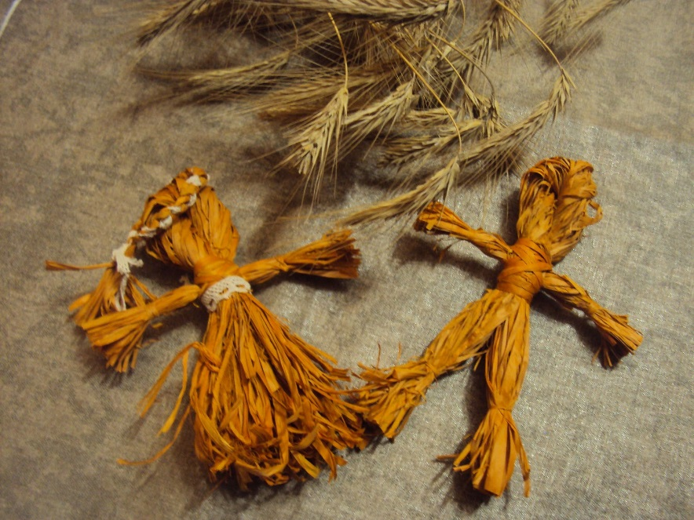
Рис.1. Соломенная кукла – «курсак».

Рис.2.Тележка - «белекей арба».
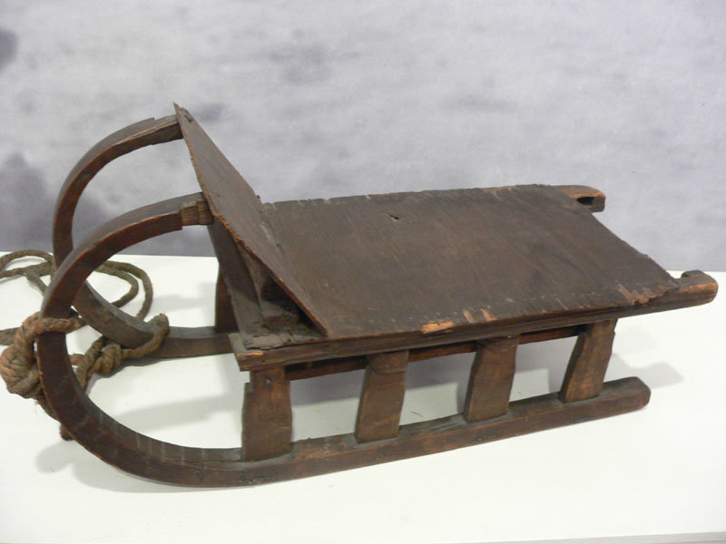
Рис.3. Сани – «сана».
Приложение 2
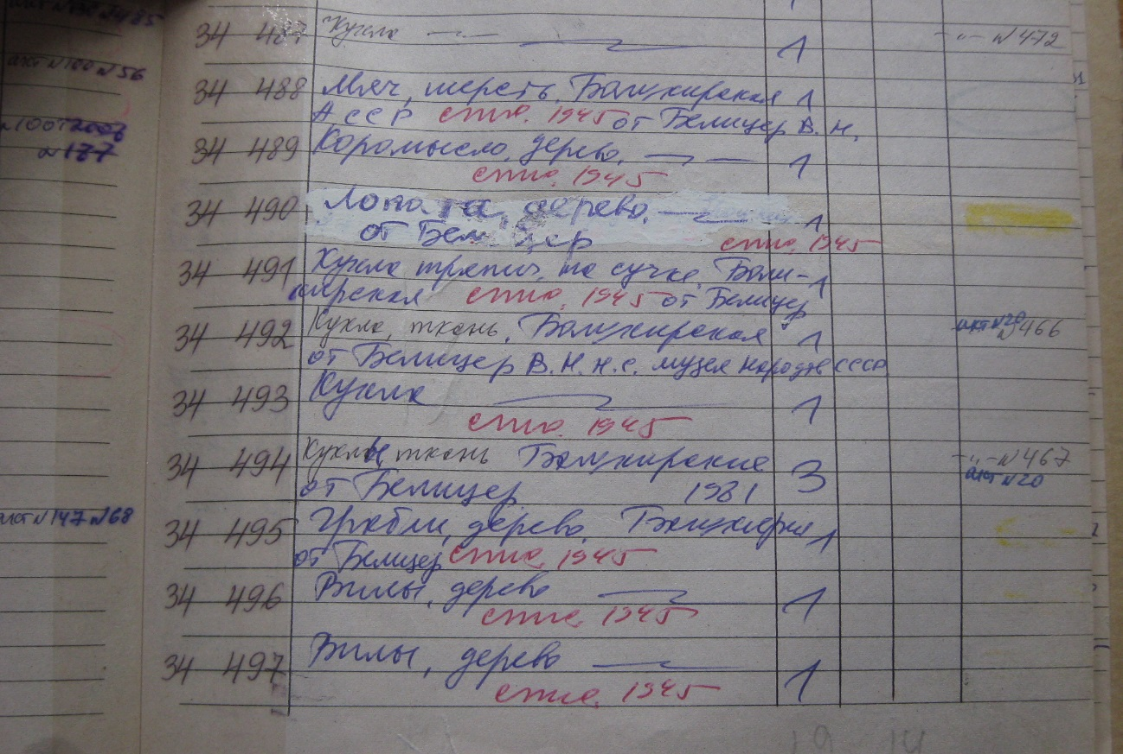

Рис.4. Опись коллекции игрушек Белицер В.В. из Бурзянского района Баш.АССР
в Музее игрушек г.Загорска.

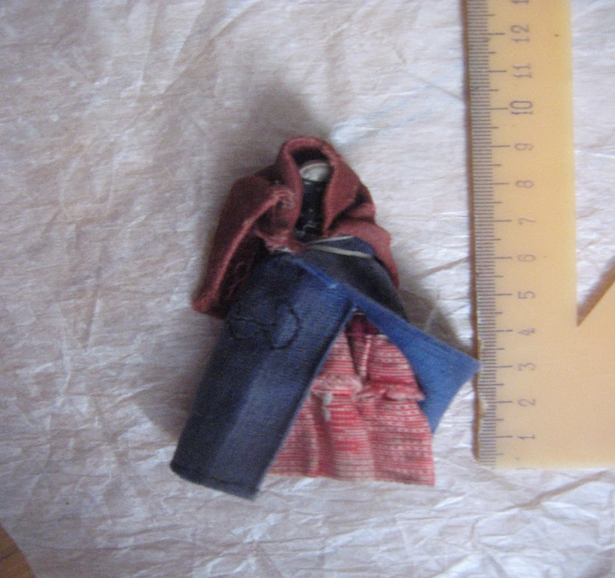

Рис.5. Кукла под инвентарным номером 34494.

Приложение 3

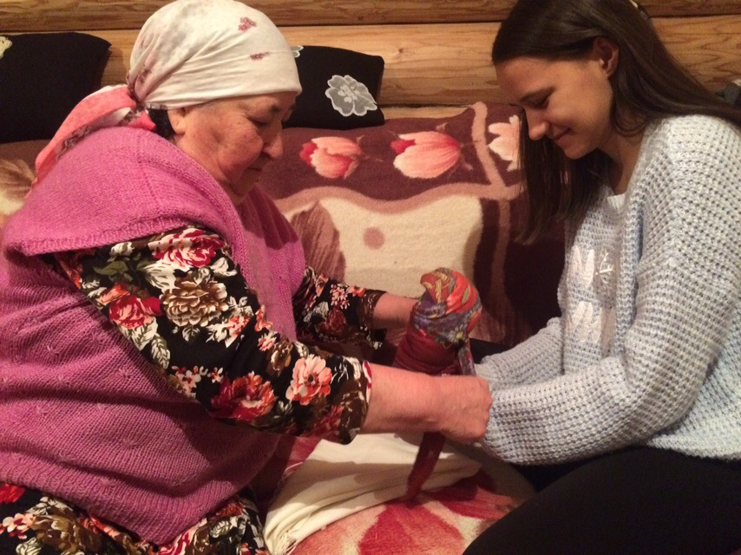

Рис. 6. Зигания иней показывает, как они делали куклу из 3 платков.

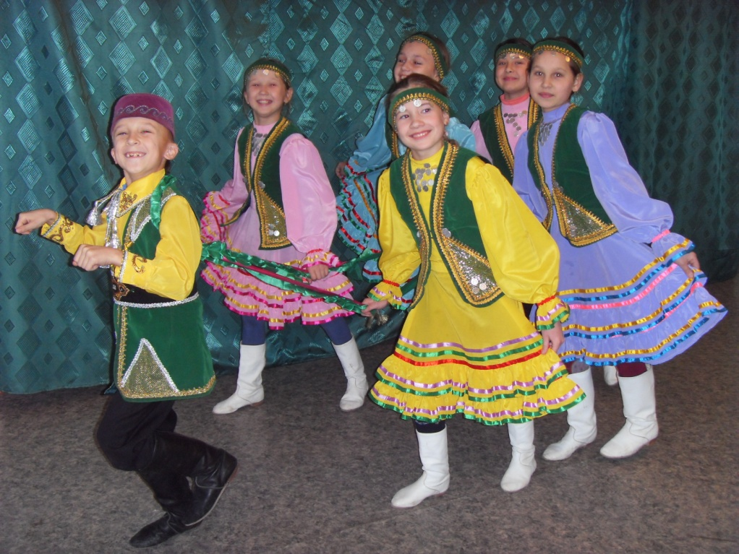
Рис. 7. Инсценированная народная игра «Атлы уйнау», которую дети играли с тележкой.

Приложение 4

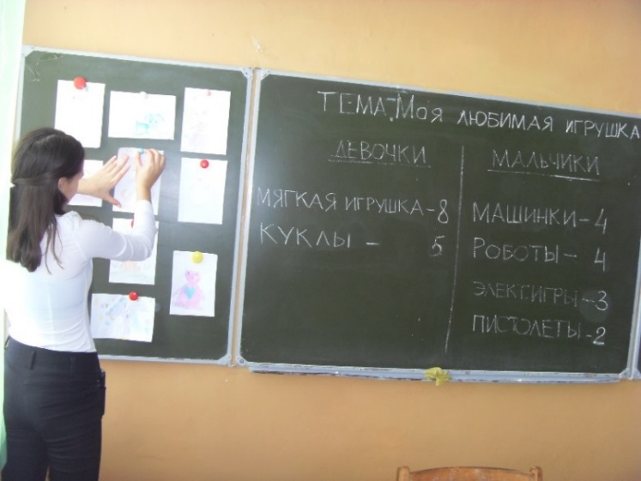

Рис.8. Анкетирование учащихся 1 класса «Моя любимая игрушка».

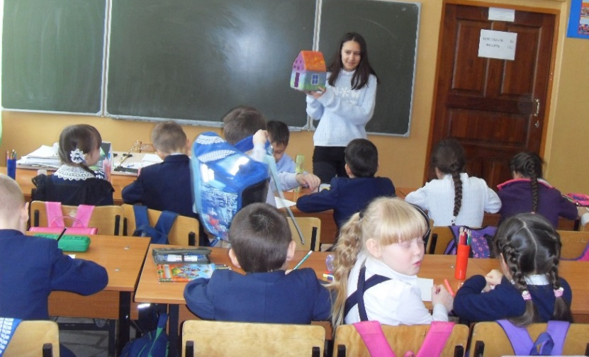

Рис. 9. Мастер-класс для учащихся 2 класса «Путешествие в мир игрушек».

Приложение 5

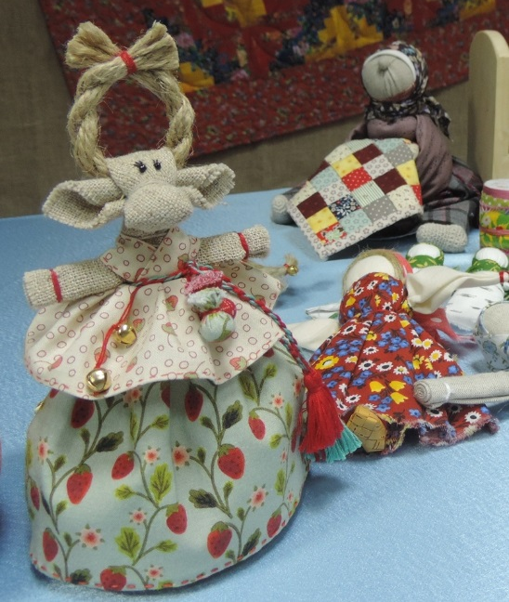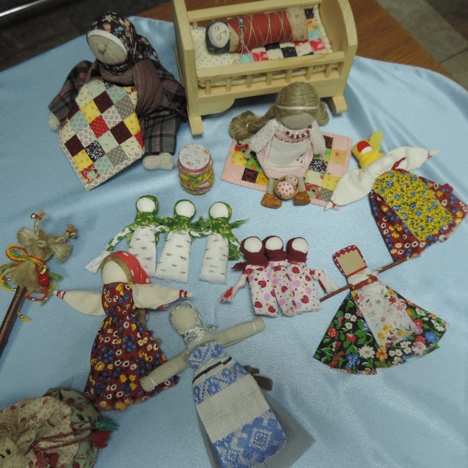

Рис.10,11. Тряпичные куклы из «Кукольного чемоданчика» Екатерины Рубенок.

Рис.12. Земфира Прокофьева с выставкой своих игрушек и масок.

Приложение 6

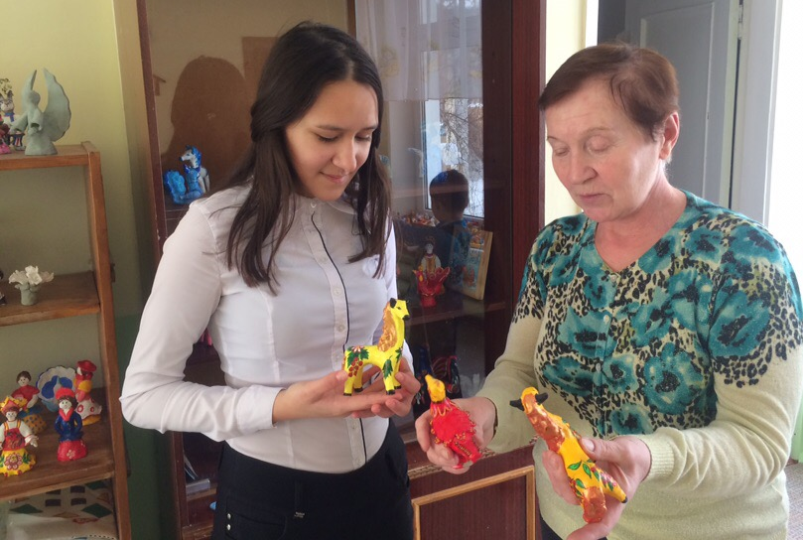

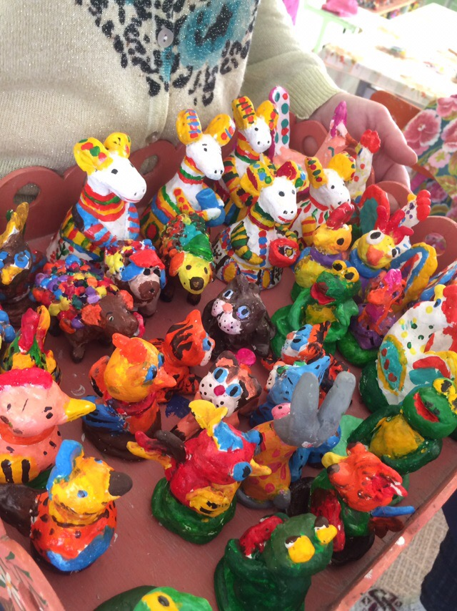

Рис. 13,14. В мастерской игрушек из глины у Натальи Воскресенской.

Приложение 7

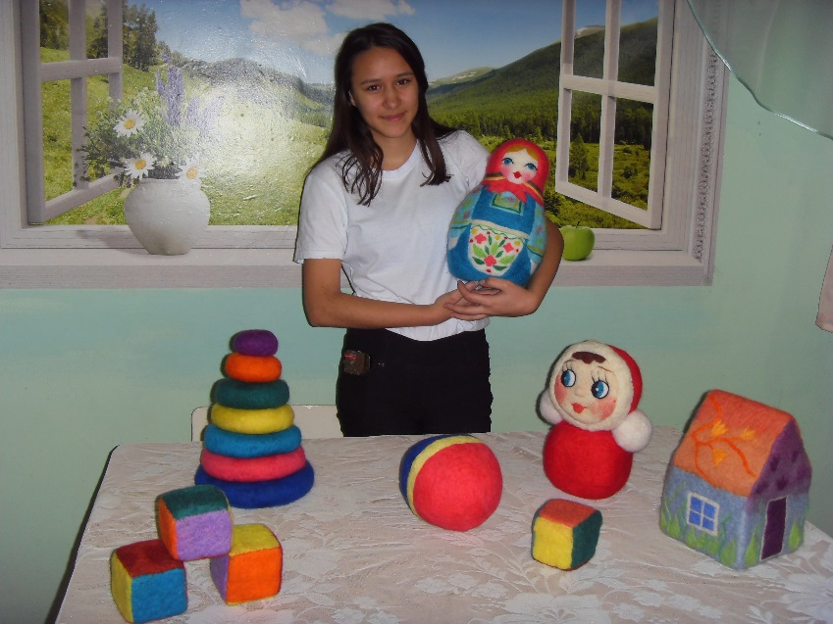

Рис.15. Коллекция игрушек из детства. Натуральная шерсть, войлоковаляние.

Рис.16. Изготовление игрушки «Мишка».
Приложение 8

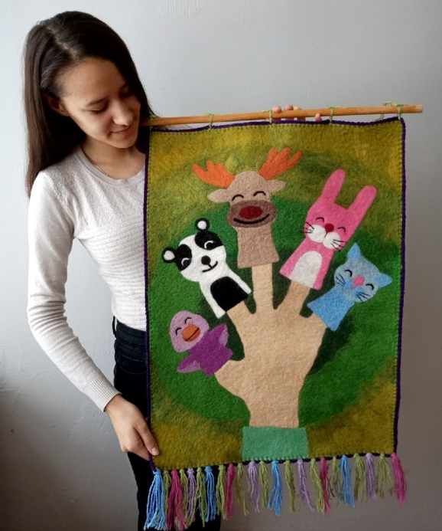
Рис.17. Панно «Кукольный театр» в технике войлоковаляния.

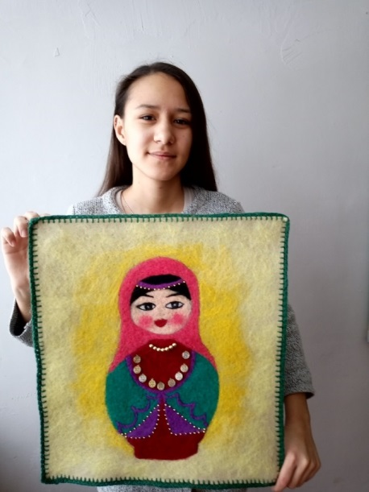

Рис.18. Панно «Башкирская Матрешка».

Приложение 9

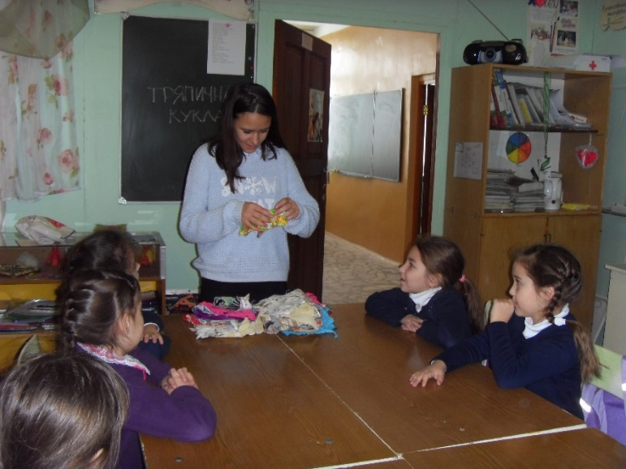

Рис.19. Мастер-класс для учащихся начальных классов «Тряпичная кукла».

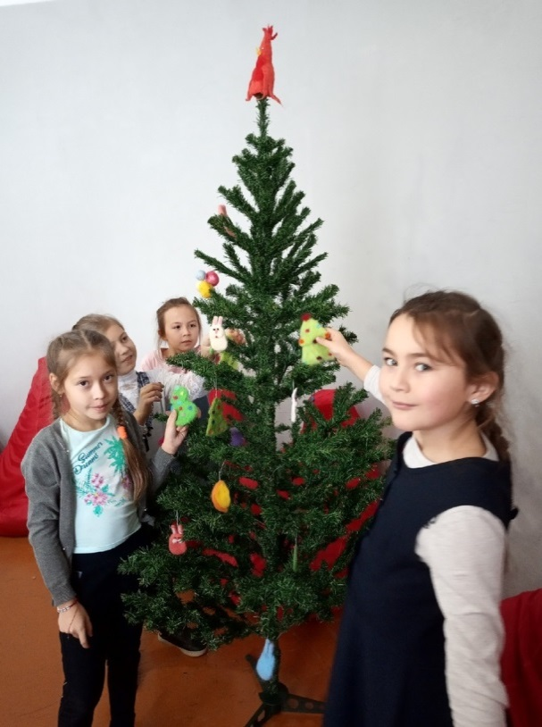

Рис.20.Елочку украсили войлочными игрушками.

Приложение 10
Таблица с полным описанием предметов из коллекции В.В.Белицер, собранных в Бурзянском районе Башкирской АССР в 1936-1937 г.г. (Опись 1960 года),

Инвентарный номер | Дата поступления | Наименование и краткое описание экспонатов | Где и когда изготовлена | Откуда и когда поступила | Оценка |  | Примеч.
34488 | - | Мяч из шерсти, темно-коричневый, окружность 16 см. | Башкирская АССР | От Белицер В.В.  Научн. сотрудник музея народов СССР | 5 руб | Списана  Акт от 3.2.1945г.
34489 | - | Коромысло деревянное, расписанное фиолетовыми чернилами, Д.12*0,9. | Тоже | Тоже | 1 руб | Списана  Акт от 3.2.1945г.
34490 |  | Лопата деревянная, зачерченная простым карандашом. Д.11. Ш. 2,7. | Тоже | Тоже | 1 руб | Списана  Акт от 3.2.1945г.
34491 |  | Кукла тряпичная, на сучке, в коричневом платье с красным воротником, платок красный с черным и зеленым рисунком. В.10,2. Ш.4. | Тоже | Тоже | 3руб | Списана  Акт от 3.2.1945г.
34492 | Переучтена 1945  (здесь стоит штамп «1960») | Тоже такая же в белом полосатом платье, подвязанная пестрым шнуром, на голове красный платок и шаль из белого тюля В.12. Ш. 5. | Тоже | Тоже | 3 руб  (30 коп, 1981)руб
34493 | 1938 | Тоже такая же, с маленькой головкой, в платье из коричневого рубчатого вельвета, в синем с красным, зеленым рисунком шали на плечах. В коричневом платье. В.10,5. Ш.3. | Тоже | Тоже | 2 руб | Списана  Акт от 3.2.1945г
34494 | Переучтена 1945 | Семья из трех тряпичных кукол:  а) В синем бархатном халате, розово платье, на голове шаль вишневого цвета и розовый платок В.8,5. Ш.3.  б) В платье с красным и белым рисунком, на голове темный платок. В. 8,5. Ш. 2,5.  в) Ребенок с голубой головой, в желтом платке, завернут в одеяло из разных лоскутков В.5,4 Ш. 2,5. | Тоже | Тоже | 5 руб  (50 коп, 1981г) | Списана  Акт от 3.2.1945г  Списана  Акт от 3.2.1945г
34495 |  | Грабли деревянные, с зубцами из проволоки В.10,4. Ш.5. | Тоже | Тоже | 1 руб | Списана  Акт от 3.2.1945г
34496 |  | Вилы деревянные, с 3-мя зубцами из проволоки В.12. Ш.4,2. | Тоже | Тоже | 1руб | Списана  Акт от 3.2.1945г
34497 |  | Вилы с тремя деревянными зубцами В.12. Ш. 3,4. | Тоже | Тоже | 1руб | Списана  Акт от 3.2.1945г
34498 |  | Заступ жестяной с деревянной ручкой Д.15. Ш.4. | Тоже | Тоже | 1руб | Списана  Акт от 3.2.1945г
34499 |  | Тоже такой же.  Д.12,6. Ш.2,7. | Тоже | Тоже | 1руб | Списана  Акт от 3.2.1945г
34500 |  | Револьвер деревянный, обрезанный, с подвижной планкой на боку и с металлической пулей в дуле. Д.12,8. Ш.8. | Тоже | Тоже | 1руб | Списана  Акт от 3.2.1945г
34501 |  | Аэроплан деревянный, с двумя параллельными крыльями, укрепленными на палочке, с жестяным пропеллером, 2 колеса из косточек от счет, укрепленных на проволоке  В.9,5. Д.22,5. Ш.16,2. | Тоже | Тоже | 1руб | Списана  Акт от 3.2.1945г
34502 |  | Коромысло деревянное, расписано красным карандашом с чернилами. | Тоже | Тоже | 1руб | Списана  Акт от 3.2.1945г

